
Дисциплина: Учебная практика
Отчет по выполнению задания на тему: «3.3 Тестирование авторизации».

Выполнил:
Группа: 4ИСП9-45
Студент: Ероха Илья Сергеевич

Проверил преподаватель:
Кандыбаева А.

Москва 2026 г.

Цель и результат работы
Проверить форму авторизации: обязательность полей, корректные и некорректные данные, блокировку пользователя и выход. Выполнено 12 сценариев: 12 PASS, 0 FAIL, 0 ошибок исполнения. Результаты относятся к проверенной форме и выбранным данным.
Дата проверки: 29.10.2026 01:47 МСК. Окружение: Windows x64, Chromium 156.0.8078.4, headless, окно 1280 × 900. Объект: https://www.saucedemo.com/.
Объект и модель проверок
На сервисе доступна авторизация; регистрация в объём этой работы не входит. Поля Username и Password, кнопка Login, текст ошибки. Каждый сценарий входа начинается с очистки cookies и localStorage. Проверки UI выполняются с ожиданием видимости элементов.
Поле | Наблюдение
user-name | type=text; required=false; maxLength=-1
password | type=password; required=false; maxLength=-1
login-button | type=submit; required=false; maxLength=-1
HTML-атрибут required отсутствует; обязательность проверяет приложение после Login. Отсутствие required не означает отсутствия валидации. Пароль имеет тип password. maxLength=-1 означает отсутствие явно заданного HTML-ограничения, а не доказанную неограниченность на всех уровнях.
Классы эквивалентности
Логин: пустой, существующий, неизвестный, заблокированный, изменённый регистр, пробелы вокруг, строка со спецсимволами. Пароль: пустой, корректный, неверный, изменённый регистр. Граничный случай обязательности: длина 0. Числовые ограничения длины в условиях задания не заданы.
Ожидаемые результаты заданы до проверок: валидный пользователь попадает в каталог; невалидные данные не дают доступ; пустые поля вызывают соответствующее сообщение. Для входа с пробелами проверяется буквальное совпадение логина, без требования автоматического удаления пробелов.

Протокол сценариев AUTH-01 AUTH-06
AUTH-01 Оба поля пустые
Данные: Username = «(пусто)»; Password = «(пусто)». Шаг: заполнить поля и нажать Login.
Ожидается: Сообщение Username is required. Фактически: Epic sadface: Username is required. Статус: PASS.
AUTH-02 Пароль пустой
Данные: Username = «standard_user»; Password = «(пусто)». Шаг: заполнить поля и нажать Login.
Ожидается: Сообщение Password is required. Фактически: Epic sadface: Password is required. Статус: PASS.
AUTH-03 Логин пустой
Данные: Username = «(пусто)»; Password = «secret_sauce». Шаг: заполнить поля и нажать Login.
Ожидается: Сообщение Username is required. Фактически: Epic sadface: Username is required. Статус: PASS.
AUTH-04 Неверный пароль
Данные: Username = «standard_user»; Password = «wrong_password». Шаг: заполнить поля и нажать Login.
Ожидается: Ошибка несовпадения данных. Фактически: Epic sadface: Username and password do not match any user in this service. Статус: PASS.
AUTH-05 Неизвестный логин
Данные: Username = «unknown_user»; Password = «secret_sauce». Шаг: заполнить поля и нажать Login.
Ожидается: Ошибка несовпадения данных. Фактически: Epic sadface: Username and password do not match any user in this service. Статус: PASS.
AUTH-06 Заблокированный аккаунт
Данные: Username = «locked_out_user»; Password = «secret_sauce». Шаг: заполнить поля и нажать Login.
Ожидается: Сообщение о блокировке. Фактически: Epic sadface: Sorry, this user has been locked out.. Статус: PASS.

Протокол сценариев AUTH-07 AUTH-12
AUTH-07 Верхний регистр логина
Данные: Username = «STANDARD_USER»; Password = «secret_sauce». Шаг: заполнить поля и нажать Login.
Ожидается: Вход отклонён. Фактически: Epic sadface: Username and password do not match any user in this service. Статус: PASS.
AUTH-08 Верхний регистр пароля
Данные: Username = «standard_user»; Password = «SECRET_SAUCE». Шаг: заполнить поля и нажать Login.
Ожидается: Вход отклонён. Фактически: Epic sadface: Username and password do not match any user in this service. Статус: PASS.
AUTH-09 Пробелы вокруг логина
Данные: Username = « standard_user »; Password = «secret_sauce». Шаг: заполнить поля и нажать Login.
Ожидается: Вход отклонён. Фактически: Epic sadface: Username and password do not match any user in this service. Статус: PASS.
AUTH-10 Строка со спецсимволами
Данные: Username = «' OR 1=1 --»; Password = «secret_sauce». Шаг: заполнить поля и нажать Login.
Ожидается: Вход отклонён, каталог недоступен. Фактически: Epic sadface: Username and password do not match any user in this service. Статус: PASS.
AUTH-11 Успешный вход
Данные: standard_user / secret_sauce. Шаг: войти и дождаться списка товаров.
Ожидается: Каталог и 6 товаров. Фактически: https://www.saucedemo.com/inventory.html; товаров: 6. Статус: PASS.
AUTH-12 Выход и прямой URL
Предусловие: вход standard_user. Шаги: меню → Logout → прямой переход на /inventory.html.
Ожидается: Каталог закрыт после выхода. Фактически: Epic sadface: You can only access '/inventory.html' when you are logged in.. Статус: PASS.

Подтверждение результатов
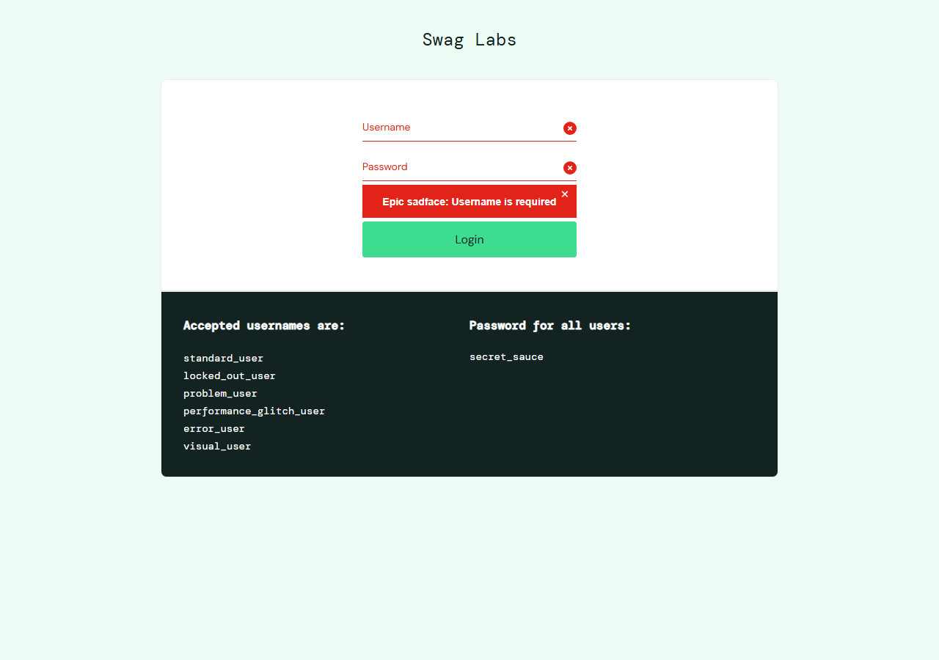
Рисунок 1 Проверка пустых полей и сообщение о необходимости логина
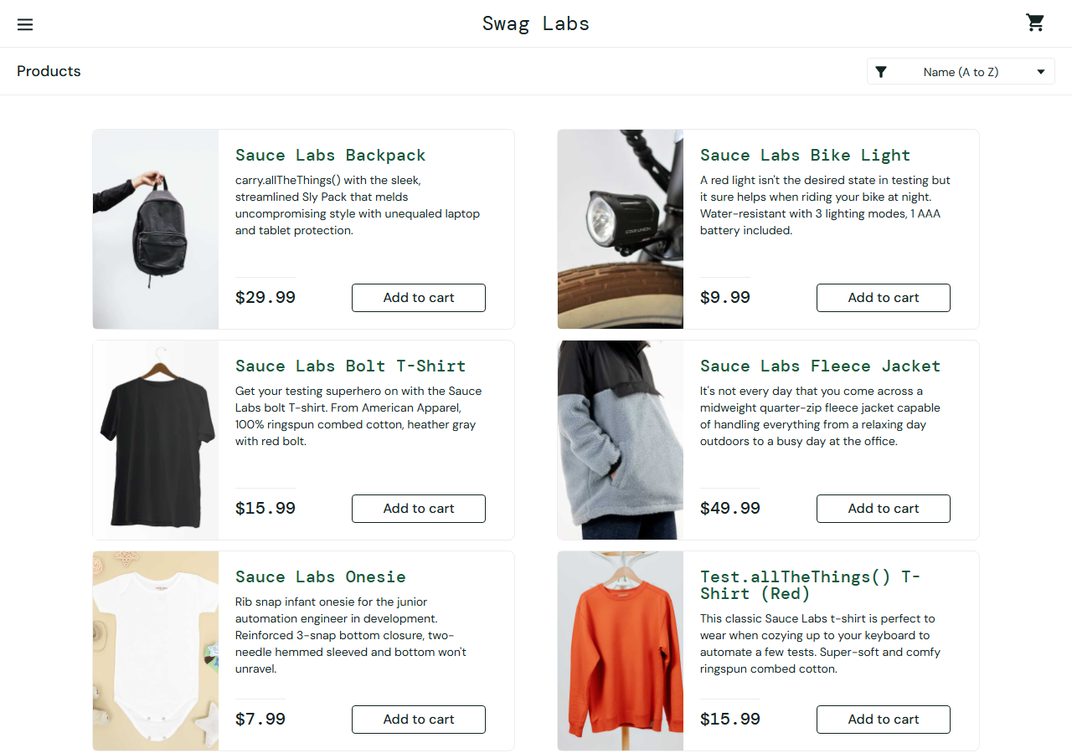
Рисунок 2 Успешная авторизация и каталог из шести товаров
Вывод
В проверенных сценариях обязательность полей, отказ при неверных данных, блокировка, успешный вход и выход работают ожидаемо. AUTH-10 подтверждает отказ для одной строки со спецсимволами; он не является полным аудитом SQL-инъекций или безопасности. Исходные результаты и снимки сохранены в evidence/.

